MỤC LỤC
TÓM TẮT 2
GIỚI THIỆU 3
1.1. Deoxyribonucleic acid (DNA) trong dòng chảy của hệ thống biểu hiện gen 3
1.2. Các base chính tắc: A-T và G-C 5
1.3. Sự hình thành của các cặp bazo nhân tạo (UBPs) 5
1.3.1. UBP đóng vai trò quan trọng trong mảng tổng hợp sinh học. 5
KẾT QUẢ VÀ THẢO LUẬN 7
2.1. Tổng hợp CPGs chứa ODNs có iodo purine nucleoside. 7
2.2. Tổng hợp các oligonucleotide mang nucleoside purine alkyl hóa ở vị trí đầu cuối. 10
2.3. Tổng hợp các oligonucleotide mang nucleoside purine alkyl hóa ở giữa sợi ODN. 12
2.3. Tính chất bắt cặp bazơ của các nucleoside purine được alkyl hóa. 13
2.3.1. Tính chất bắt cặp dị thể của purine được alkyl hóa với các nucleoside pyridazine được alkyl hóa 13
2.3.2. Homologous pairing properties of alkynylated purine with alkynylated pyridazine nucleosides 17
KẾT LUẬN 19
TÀI LIỆU THAM KHẢO 19

TÓM TẮT

Các cặp base phi tự nhiên tổng hợp (UBP) đã được chứng minh là công cụ hấp dẫn để phát triển công nghệ sinh học dựa trên DNA. Các nhà nghiên cứu đã phát triển các tập hợp các cơ sở không tự nhiên tạo thành cặp trực giao mà không tương tác với các cơ sở chính tắc, nhưng vẫn hoạt động trong quá trình sao chép, phiên mã và dịch mã. Gần đây, nhóm của chúng tôi đã phát triển một loại hệ thống UBP mới có chứa các nucleoside purine và pyridazine được alkyl hóa mang các đơn vị liên kết hydro bổ sung, cái gọi là pseudo-nucleobase, hoặc các đơn vị giống như nucleobase. Các thử nghiệm ổn định nhiệt đã chỉ ra rằng các cặp purine-pyridazine alkyl hóa này thể hiện sự tương tác chọn lọc và ổn định trong DNA song công. Tuy nhiên, các nghiên cứu ghép đôi chi tiết cho thấy rằng các nucleoside purine có xu hướng hình thành tự ghép đôi mặc dù ái lực thấp hơn so với cặp ghép đôi.
Với mục đích ngăn chặn quá trình tự ghép cặp của các nucleoside purine được alkyl hóa, trong nghiên cứu này, chúng tôi tập trung vào việc tìm hiểu mối quan hệ giữa cấu trúc của các pseudo-nucleobase và tính chất bắt cặp của chúng. Để đạt được mục tiêu này, chúng tôi đã thiết kế một tập hợp các dẫn xuất purine được alkylnylat hóa mang các dị vòng thơm khác nhau dưới dạng pseudo-nucleobase. Để chuẩn bị các chất tương tự khác nhau một cách có hệ thống, trước tiên chúng tôi đã phát triển một phương pháp sau tổng hợp để cài đặt các pseudo-nucleobase thông qua phản ứng ghép đôi Sonogashira trên cột. Các oligonucleotide mang iodopurine 2’-deoxyriboside được tổng hợp bằng quá trình tổng hợp DNA pha rắn và phản ứng với các dị vòng thơm ethynyl tương ứng với sự có mặt của chất xúc tác palladi và đồng. Với các điều kiện tối ưu, chúng tôi đã có thể thu được chuỗi DNA chứa từng dẫn xuất. Sau đó, các đặc tính bắt cặp bazơ của từng dẫn xuất purine alkyl hóa được đánh giá bằng cách so sánh nhiệt độ nóng chảy UV (T_{m}) của DNA song công với các tổ hợp khác nhau của các cặp bazơ. Các kết quả hiện tại đã cung cấp một cái nhìn sâu sắc về mối quan hệ ghép cặp cấu trúc để tối ưu hóa hơn nữa các cặp bazơ purine-pyridazine được alkyl hóa.
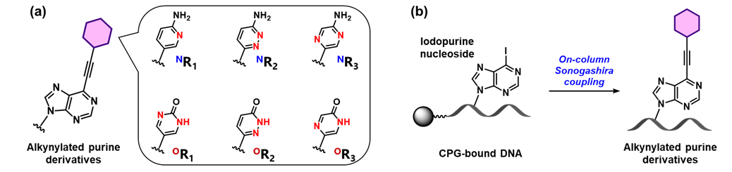
Hình 1 (a) Các dẫn xuất purine alkyl hóa được thiết kế trong nghiên cứu này (b) Tổng hợp trên cột bằng phản ứng Sonogashira.

GIỚI THIỆU

1.1. Deoxyribonucleic acid (DNA) trong dòng chảy của hệ thống biểu hiện gen
Năm 1958, quá trình giáo điều trung tâm (Hình 1-1) lần đầu tiên được đề xuất bởi Crick như một dòng thông tin di truyền¹. Dòng chảy này bắt đầu với DNA (axit deoxyribonucleic), một phân tử lưu trữ thông tin di truyền để tạo ra protein ². Một số phần của DNA đã được chứng minh là lần đầu tiên được phiên mã sang một ngôn ngữ trung gian được gọi là RNA thông tin (axit ribonucleic) được dịch mã thành protein³.
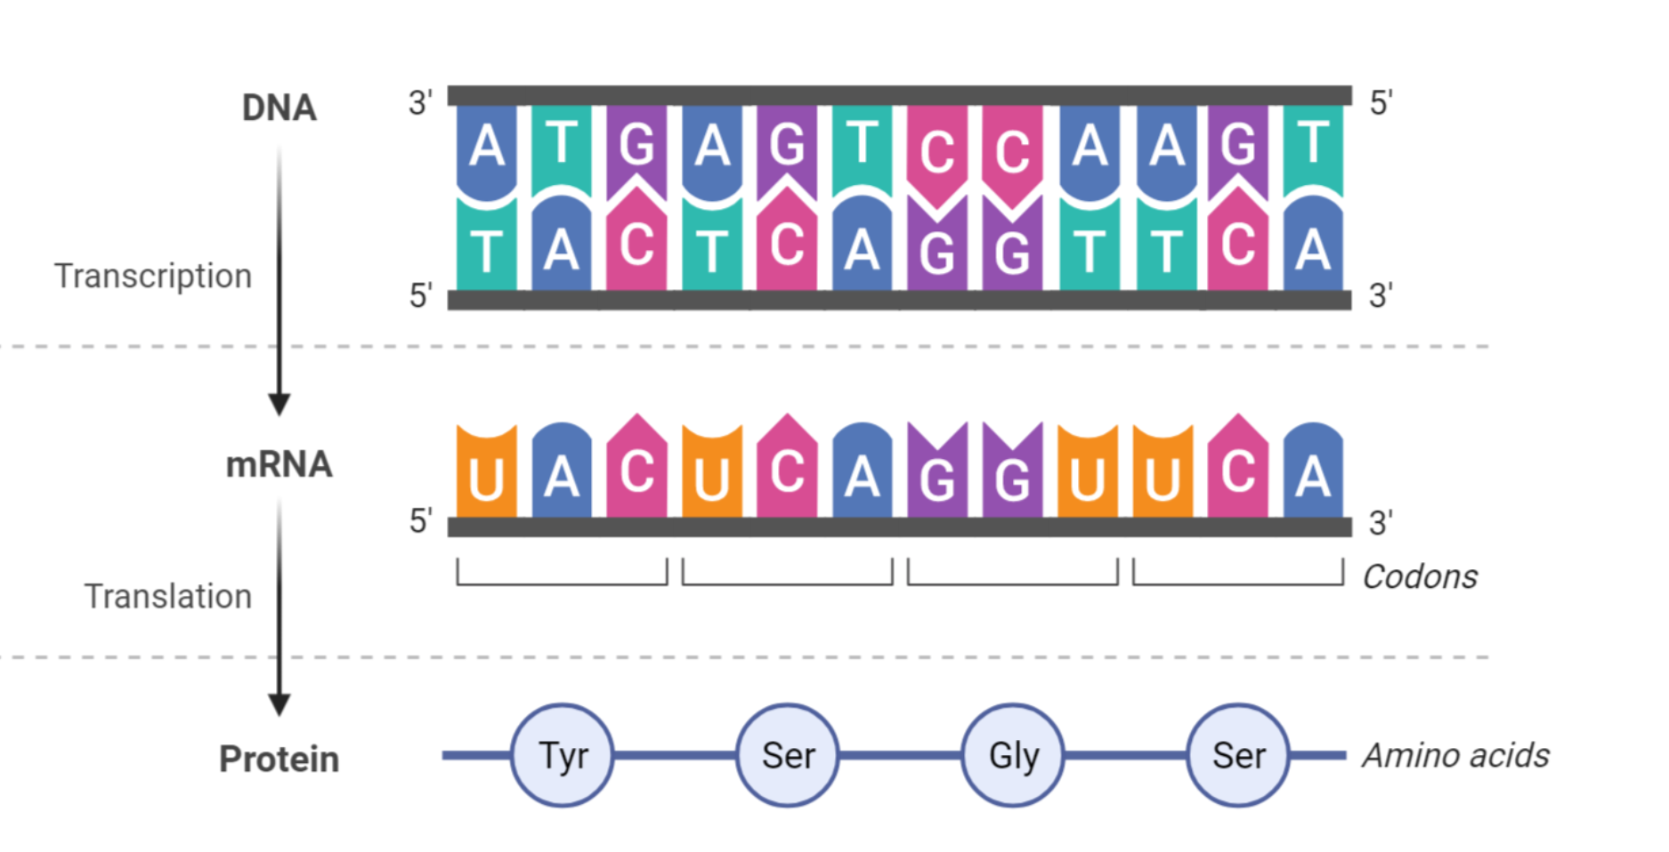
Hình. 1-1 Khái niệm về luận thuyết trung tâm

Vào năm 1869, Friedrich Miescher⁴ là người đầu tiên đã khám phá ra DNA. Khoảng một thế kỷ sau, vào năm 1953, cấu trúc 3D của DNA đã được Rosalind Franklin⁵, Maurice Wilkins⁶, James Watson⁷ and Francis Crick⁸ tìm ra. DNA được tạo thành bởi 4 nucleobase được liên kết bổ sung với nhau bằng liên kết hydro,⁹ đượt gọi là hình mẫu Watson-Crick (Hình. 1-2. (A)). Adenine (A) và Guanine (G) có câu trúc dị vòng đôi purine, trong khi Thymidine (T) and Cytosine (C) có cấu trúc dị vòng đơn pyrimidine¹⁰. Các nucleobase đó được gắn vào đường deoxyribose, một carbohydrate furanose vòng năm cạnh ở vị trí 1', để tạo thành các nucleotide dA, dG, dT và dC ("d" là viết tắt của 2'-deoxy), kết nối với nhau thông qua liên kết phosphodiester ở nhóm 3' và 5' hydroxyl ¹¹ (Hình. 1-2. (B)). Sợi đơn được lai với sợi bổ sung để tạo thành cấu trúc sợi kép ổn định về mặt nhiệt động của DNA (Fig. 1-2. (C)). Trong đoạn DNA xoắn kép, A bắt cặp có chọn lọc với T và G bắt cặp với C¹². Mỗi sợi của chuỗi xoắn kép DNA thể hiện định hướng không song song; do đó, khi chúng xoắn 180° sẽ không tạo ra bất kỳ sự khác biệt nào khi DNA được xem vuông góc với trục chính¹³. Chuỗi xoắn kép chứa hai rãnh không giống nhau: rãnh chính rộng hơn và rãnh phụ hẹp hơn, hình dạng của chúng xác định cách các phân tử nhỏ và protein lớn nhận ra DNA¹⁴ (Fig. 1-2. (D)).

A. B. C.
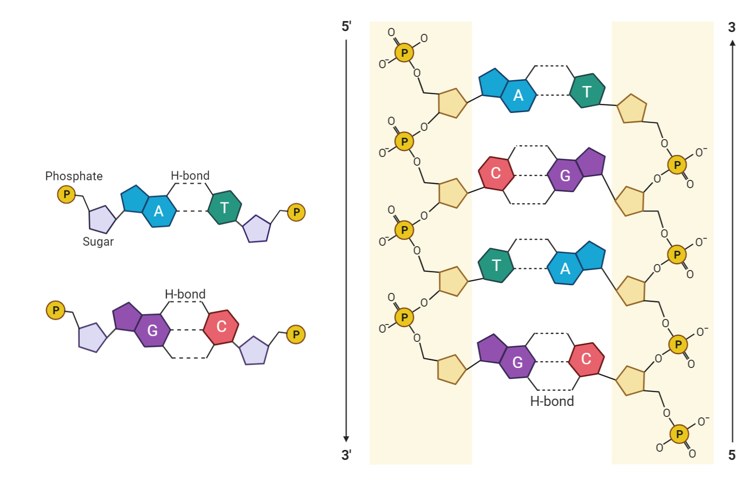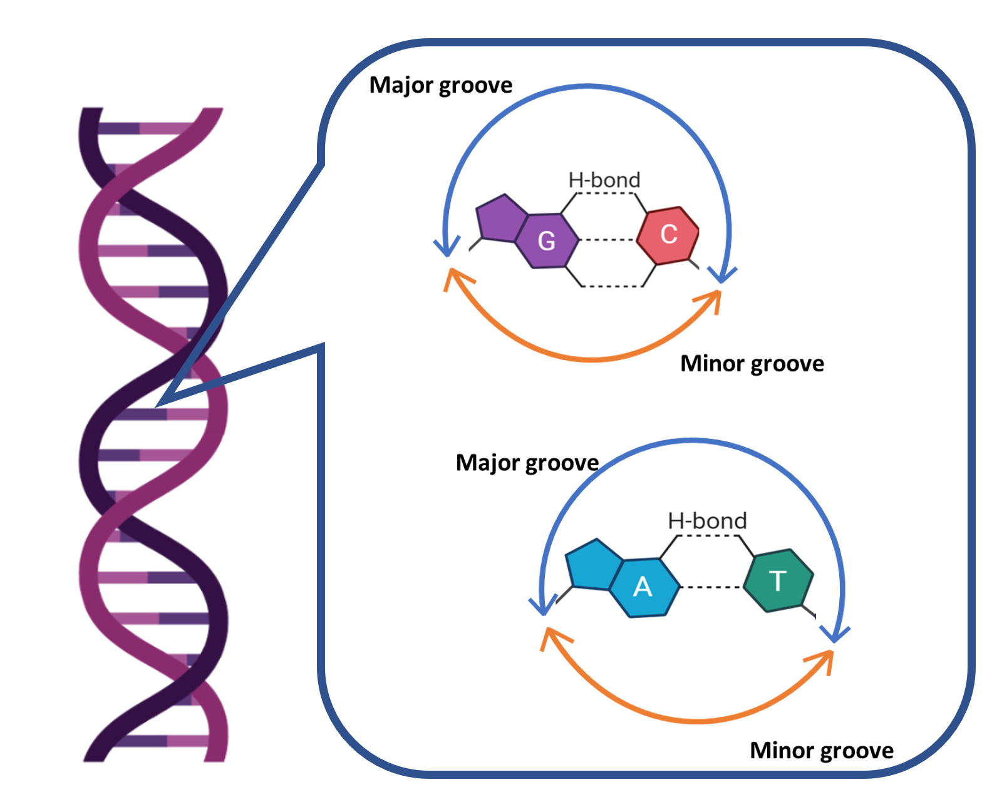

Hình. 1-2. (A) Mô típ ghép cặp base theo Watson-Crick. (B) Các chuỗi DNA có chứa đường phốt phát xương sống và các cặp nucleobase bổ sung cho nhau. (C) Cấu trúc xoắn kép của DNA.
Axit nucleic xoắn kép thường tồn tại theo một trong ba loại cấu hình xoắn ốc, là A, B hoặc Z¹⁵. Dạng A¹⁶ (Hình. 1-3. (A)) thường được tìm thấy trong các chuỗi kép RNA/RNA hoặc DNA/RNA, có thể được mô tả ngắn gọn như một phân tử sợi kép ngắn và mập. Dạng B ¹⁷ (Hình. 1-3. (B)) là cấu trúc chính tắc do Watson và Crick nêu, và thường được tìm thấy trong chuỗi DNA xoắn kép. Cả hai sự phù hợp thể hiện một xoắn ốc thuận tay phải¹⁸; tuy nhiên, với sự có mặt của rượu hoặc nồng độ muối không phổ biến, DNA song công có thể sử dụng dạng Z (Hình 1-3. (C)), thể hiện sự xoắn xoắn thuận tay trái.¹⁹.
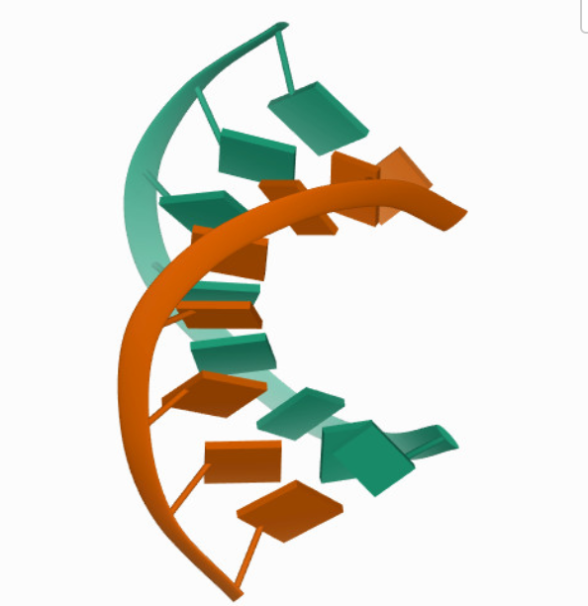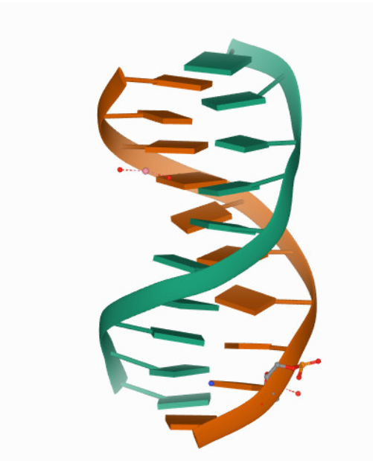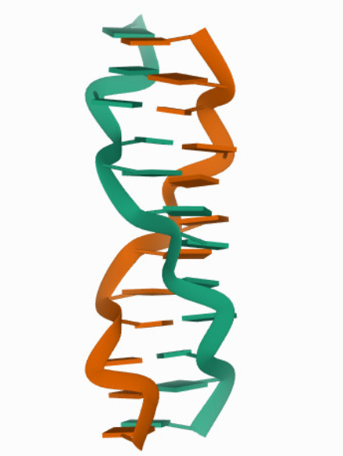
A DNA B DNA Z DNA
[PDB: 371D] [PDB: 3IXN] [PDB: 40CB]
Hình. 1-3 Cấu trúc tinh thể (A) A-DNA. (B) B-DNA. (C) Z-DNA.

1.2. Các base chính tắc: A-T và G-C
Như đã mô tả ngắn gọn ở trên, các bazơ A-T và G-C bắt cặp tự nhiên thông qua liên kết hydro Watson-Crick, giúp ổn định cấu trúc xoắn kép DNA và cung cấp dòng sao chép, phiên mã và dịch mã chính xác. Trong các cặp A-T và G-C, các bazơ purine (A và G) kết hợp chọn lọc với các bazơ pyrimidine (T và C) với hai liên kết hydro cho A-T và ba liên kết cho G-C²⁰. Ở mặt Watson-Crick, phần chất cho và chất nhận proton cung cấp các kiểu liên kết hydro khác nhau, do đó A luôn ghép cặp với T và G luôn ghép cặp với C ở dạng song công thông thường²¹. Các dị vòng thơm purine và pyrimidine trên các cặp bazơ giàu electron, có thể tương tác với các vòng thơm khác thông qua tương tác xếp chồng π^{22–24}. Trong quá trình sao chép, các axit amin cụ thể của DNA polymerase có xu hướng tương tác với cặp N3 đơn độc của A và G, và các nhóm 2-keto của C và T với tư cách là chất nhận liên kết hydro hướng về phía rãnh phụ^{25–27}.
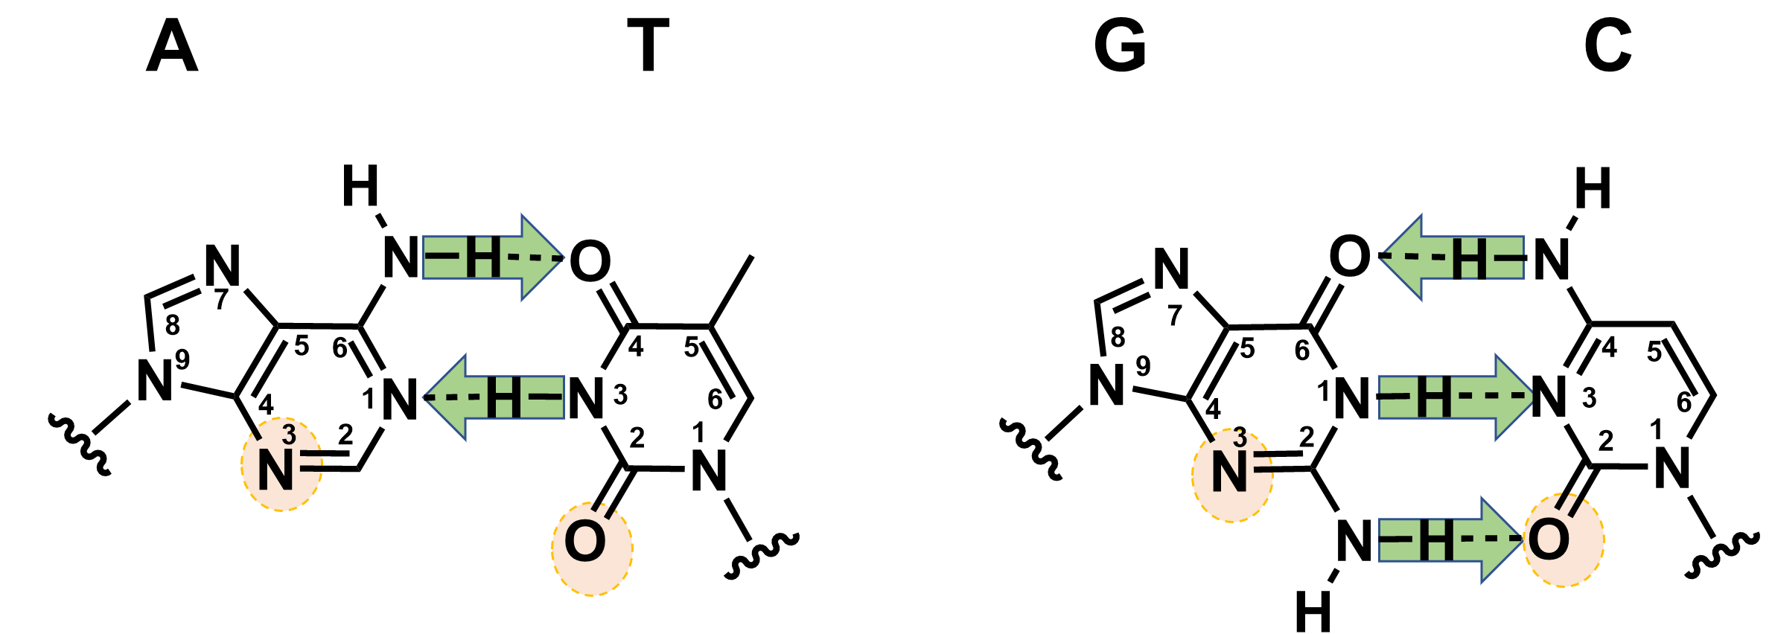
Fig. 1-4 Natural base pairs.

1.3. Sự hình thành của các cặp bazo nhân tạo (UBPs)

1.3.1. UBP đóng vai trò quan trọng trong mảng tổng hợp sinh học.
Để tổng hợp ra một hệ sinh học mới, tổng hợp sinh học^{28,29} có thể được coi là một lĩnh vực nghiên cứu mới liên quan đến việc chuẩn bị các thành phần phi tự nhiên bao gồm các hệ thống sự sống. Mục đích chính của lĩnh vực nghiên cứu mới này là phát minh ra hệ thống sinh học mới bằng vật liệu nhân tạo³⁰. Nghiên cứu mở rộng bảng chữ cái di truyền^{31–34} bằng cách thiết kế, tổng hợp và điều tra các đặc tính vật lý và sinh học của các cặp bazơ không tự nhiên (UBP) dưới dạng các thí nghiệm “bằng chứng về khái niệm” được coi là một trong những phương pháp sinh học tổng hợp. Các nhà nghiên cứu trong những thập kỷ qua đã có nhiều nỗ lực để kết hợp các bazơ phi tự nhiên nhằm đa dạng hóa chức năng và cấu trúc của axit nucleic. Các oligonucleotide tổng hợp mang UBP đã được chứng minh là có khả năng liên kết đặc biệt với các phân tử đích (Hình 1-4. (A)). Việc mở rộng mã di truyền bằng UBP cho phép kết hợp các axit amin không tự nhiên vào protein, dẫn đến sự tiến hóa của protein với các chức năng mới (Hình 1-4. (B)). Hơn nữa, việc tạo ra các sinh vật tổng hợp có chứa UBP trong DNA bộ gen có thể cung cấp khả năng tiếp cận các chức năng sinh học mới hữu ích trong lĩnh vực công nghệ sinh học (Hình 1-4. (C)). Do đó, sự phát triển của UBP tổng hợp có ý nghĩa quan trọng như một phương pháp khám phá thuốc và công nghệ sinh học.

A. B.
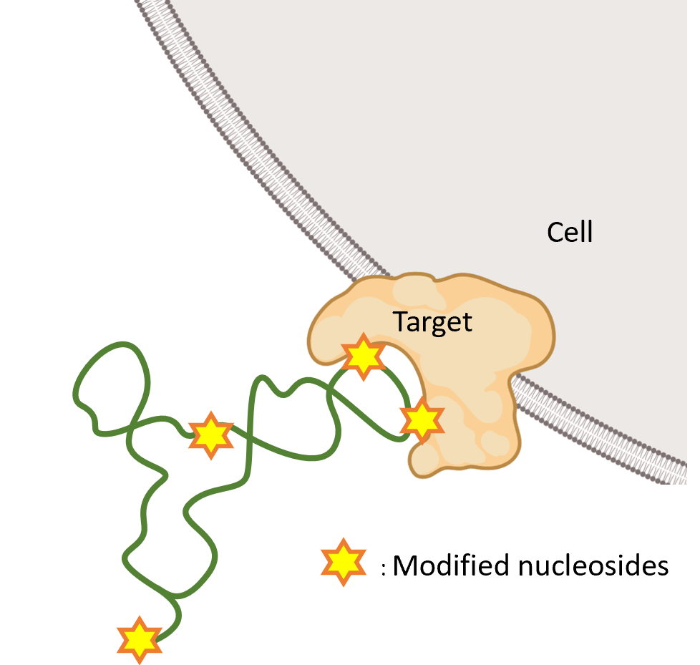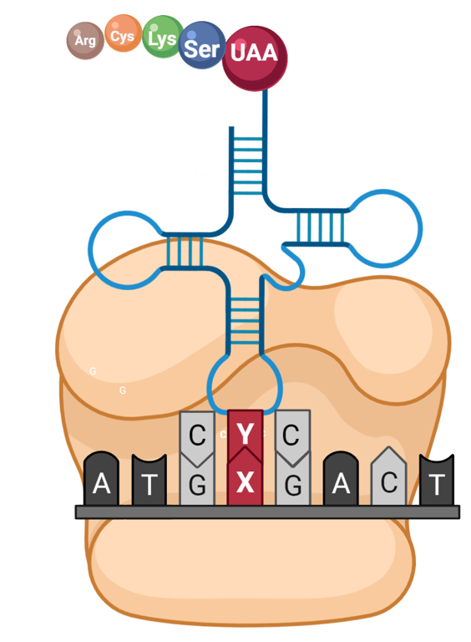
C.
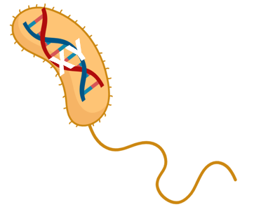
Hình. 1-5: Các ứng dụng tiềm năng của các cặp bazơ nhân tạo. (A) Phát triển các phân tử DNA/RNA chức năng. (B) Mở rộng mã di truyền để kết hợp các axit amin không tự nhiên (C) Tạo ra các sinh vật tổng hợp cho công nghệ sinh học.
Để điều chế các chất tương tự purine alkyl hóa khác nhau trên oligonucleotide một cách thuận tiện và có hệ thống, đồng thời giảm bớt quá trình điều chế phức tạp và tốn thời gian của phosphoramidites biến đổi, sau đó chúng tôi áp dụng phương pháp hậu tổng hợp thông qua phản ứng Sonogashira trên cột. Khả năng ghép cặp bazơ và mối quan hệ hoạt động cấu trúc của các gốc giả nucleobase đã được làm sáng tỏ chi tiết bằng các thử nghiệm ổn định nhiệt toàn diện. Theo hiểu biết tốt nhất của chúng tôi, đây là báo cáo đầu tiên về chức năng hóa ODN trên cột bằng cách sử dụng iodopurine nucleoside.
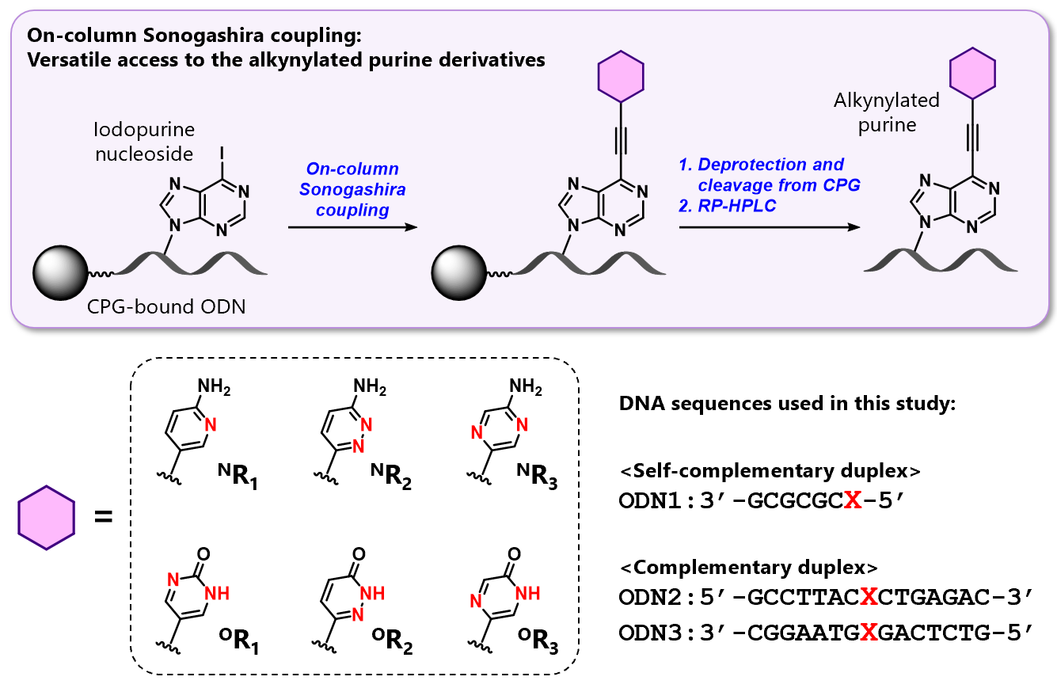
Hình1.20. Cách ghép nối Sonogashira trên cột để thu được oligonucleotide mong muốn.

KẾT QUẢ VÀ THẢO LUẬN

2.1. Tổng hợp CPGs chứa ODNs có iodo purine nucleoside.
Sơ đồ 2.1 mô tả quá trình điều chế phosphoramidite của iodo purine (Ip) nucleoside. Quá trình tổng hợp bắt đầu từ quá trình acetyl hóa 2'-deoxyadenosine với hiệu suất tốt. Vị trí C-6 của adenine sau đó được iốt hóa thông qua phản ứng diazot hóa để tạo ra hợp chất 3. Các nhóm acetyl sau đó được khử bảo vệ bằng cách xử lý với amoniac trong metanol để thu được iodopurine nucleoside 4. Cuối cùng, sự bảo vệ nhóm 5'-hydroxyl của hợp chất 4 với dimethoxytritylchloride đã cung cấp hợp chất được bảo vệ bằng DMT 5. Hợp chất này sau đó được phosphity hóa để cung cấp phosphoramidite 6 của nucleoside iodopurine để được tích hợp vào các oligonucleotide bằng máy tổng hợp DNA tự động.
Sơ đồ 2.1. Quá trình tổng hợp iodopurine (I_{p}) phosphoramidite.
Phosphomidite của nucleoside iodo purine được tích hợp vào ODN bằng bộ tổng hợp DNA pha rắn thông thường. Quá trình tổng hợp DNA lặp đi lặp lại này được thực hiện trên một giá đỡ vững chắc là Control-Pore-Glass (CPG) để mọi sản phẩm phụ và thuốc thử dư thừa có thể được rửa sạch dễ dàng. CPG là một loại thủy tinh borosilicate xốp có diện tích bề mặt cao, được sử dụng làm chất hỗ trợ vững chắc phổ biến cho các oligonucleotide. Đường kính của lỗ rỗng nằm trong khoảng từ 500 đến 1000 Å và kích thước của nó thay đổi từ 3 μm đến 3 mm. Nucleoside ban đầu được kết nối với chất mang bằng cách thay đổi bề mặt CPG thành bề mặt aminopropyl silan bằng phản ứng ngưng tụ giữa 3-amino-propyl triethoxysilane cùng với việc làm khô etanol bằng cách đun nóng hỗn hợp. Sau khi được trải thảm với các nhóm amin, thủy tinh được acyl hóa bằng este nitrophenyl để thu được nucleoside đầu tiên.
Hình. 2-1 Hình thành nucleoside đầu tiên liên kết với bề mặt CPG.
Các nhóm bảo vệ (CPG) thích hợp nên được chọn để giảm thiểu bất kỳ phản ứng phụ nào trong quá trình tổng hợp DNA cũng như tương thích với bước khử bảo vệ tiếp theo. Để chuẩn bị cho quá trình tổng hợp DN, chúng tôi đã sử dụng photphoramidite Pac-dA, Tac-dG, Ac-dC và dT để kết hợp các nucleoside tự nhiên.
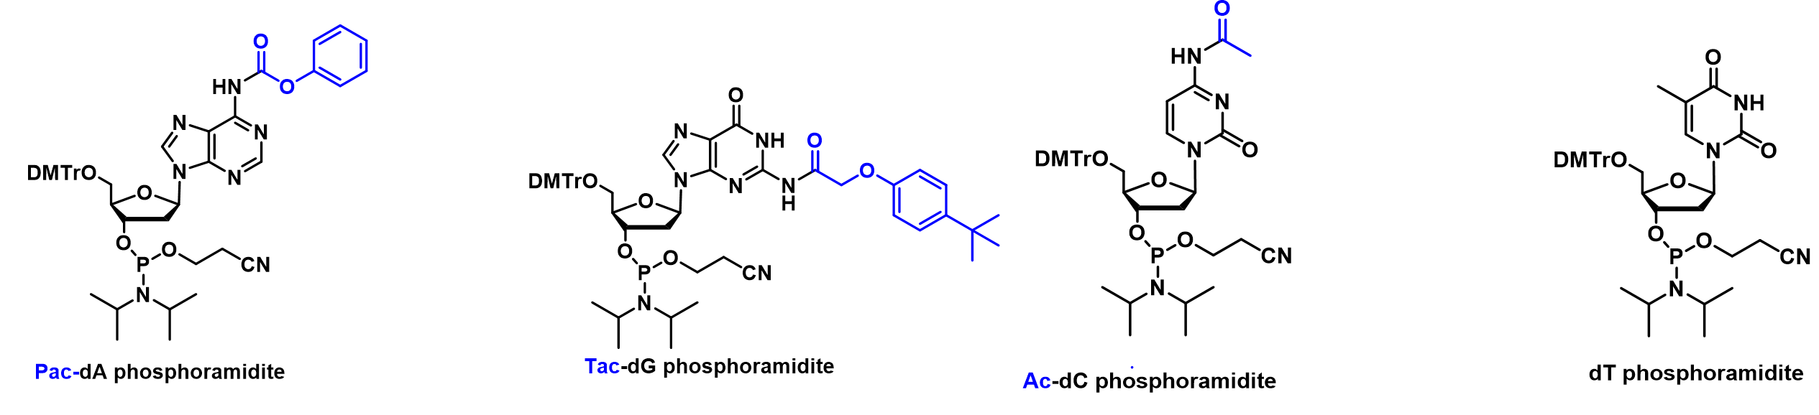
Hình. 2-2 Các thành phần để tổng hợp oligonucleotide
Chu trình tổng hợp DNA để tổng hợp các sợi liên kết CPG mang nucleoside iodopurine bao gồm bốn bước chính (Hình 2-3). Quá trình này bắt đầu bằng việc loại bỏ nhóm bảo vệ dimethoxytrityl (DMT) không bền với axit trên oxy 5’ theo kiểu phản ứng S_{N}1. Cation dimethoxytrityl tạo ra màu cam đậm cho nước thải từ phản ứng khử bảo vệ. Độ hấp thụ ở 498 nm có thể được sử dụng để ước tính tất cả các hiệu suất của quá trình tổng hợp. Sau đó, 5’-OH tự do của nucleoside liên kết với giá thể rắn sẽ phản ứng với nucleoside tiếp theo ở dạng monome phosphoramidite, với sự có mặt của chất hoạt hóa tetrazole trong acetonitril. Sau mỗi vòng, các nhóm 5’-hydroxyl không phản ứng được loại bỏ bằng cách acetyl hóa với anhydrit axetic trong pyridin. Bước cuối cùng của mỗi chu trình là oxy hóa các nhóm phosphite không bền thành các nhóm phosphodiester mạnh với iốt trong dung dịch nước tetrahydrofuran.

Hình. 2-3 Chu trình tổng hợp DNA.
Đồng thời, các đơn vị nucleobase giả bị alkyl hóa cũng được điều chế theo sơ đồ 2.2. 2-chloro-5-iodopyrimidine lần đầu tiên được phản ứng với etanol TMS với sự có mặt của natri hydrua. Hợp chất 8 được bảo vệ bằng TMS-etyl sau đó chịu phản ứng ghép đôi Sonogashira với TMS axetylen, tiếp theo là khử bảo vệ nhóm TMS trong điều kiện kiềm để thu được ethynyl pyrimidone 10 được bảo vệ bằng O. Tương tự, ethynyl pyridazinone 14 và pyrazinone 17 được bảo vệ bằng O là chuẩn bị theo cách tương tự trong vòng 3 bước với năng suất tốt. Các amino pyridin 20, pyridazine 23 và pyrazine 26 được alkynyl hóa được tổng hợp bằng phản ứng ghép đôi Sonogashira với TMS axetylen và khử bảo vệ TMS tương ứng.
Sơ đồ 2.2. Tổng hợp các đơn vị nucleobase giả bị alkyl hóa.

2.2. Tổng hợp các oligonucleotide mang nucleoside purine alkyl hóa ở vị trí đầu cuối.
Trước tiên, chúng tôi đã kiểm tra các điều kiện phản ứng để thu được ODN 7-mer bằng cách sử dụng amino pyridin được alkylnylat hóa (Hình 2-4). Kết quả được tóm tắt trong bảng 2.1. Bằng cách sử dụng Pd(PPh₃)₄, TEA và DMF, chúng tôi đã kết hợp thành công amino pyridin được alkyl hóa vào chuỗi iodo purine nucleoside 7-mer. Khi các phản ứng chưa hoàn thành, khó có thể tách oligo nucleotide có I_{p} và DNA đích.
Hình. 2-4 Sàng lọc tình trạng để thu được ODN mang ^{N}R ở đầu cuối 5'.

Entry | Pd ligands | Amines | Solvents | Results
1 | Pd(PPh₃)₄ | TEA | DMF | Phản ứng hoàn thành
2 | Pd(PPh₃)₄ | TEA | THF | Phản ứng không hoàn thành
3 | Pd(PPh₃)₄ | TEA | CH₃CN | Phản ứng không hoàn thành
4 | Pd(PPh₃)₄ | DIPEA | DMF | Phản ứng không hoàn thành
5 | Pd(PPh₃)₄ | DIPEA | THF | Phản ứng không hoàn thành
6 | Pd(PPh₃)₄ | DIPEA | CH₃CN | Phản ứng không hoàn thành
7 | Pd(PPh₃)₂Cl₂ | TEA | DMF | Phản ứng không hoàn thành
8 | Pd(PPh₃)₂Cl₂ | TEA | THF | Phản ứng không hoàn thành
9 | Pd(PPh₃)₂Cl₂ | TEA | CH₃CN | Phản ứng không hoàn thành
10 | Pd(PPh₃)₂Cl₂ | DIPEA | DMF | Phản ứng không hoàn thành
11 | Pd(PPh₃)₂Cl₂ | DIPEA | THF | Phản ứng không hoàn thành
12 | Pd(PPh₃)₂Cl₂ | DIPEA | CH₃CN | Phản ứng không hoàn thành
Bảng 2.1. Sàng lọc tình trạng để tổng hợp các đoạn 7-mer ODNs.
Với các ODN có chứa nucleoside iodopurine, các bazơ pseudopurine được alkyl hóa và điều kiện được tối ưu hóa trong tay chúng tôi, chúng tôi đã kiểm tra khớp nối Sonogashira trên cột bằng cách sử dụng ODN1 có nucleoside iodopurine ở vị trí đầu cuối. Do đó, ODN1 liên kết với CPG đã được xử lý bằng dung dịch gồm các bazơ giả nucleobase được alkylnylat hóa, chất xúc tác palladi và đồng iodua trong TEA và DMF trong 3 giờ ở nhiệt độ phòng. Phản ứng được thực hiện hai lần để đảm bảo chuyển đổi hoàn toàn. Trong trường hợp nhóm bảo vệ pseudonucleobase mang TMSE được alkyl hóa đã được sử dụng, các ODN liên kết với CPG được xử lý thêm bằng dung dịch ZnBr2. dung dịch nước amoniac để khử bảo vệ và phân tách khỏi giá đỡ rắn. Quá trình chuyển đổi được theo dõi và tinh chế bằng HPLC và sự hình thành của các ODN mục tiêu được xác định bằng quang phổ MALDI-TOF-MS.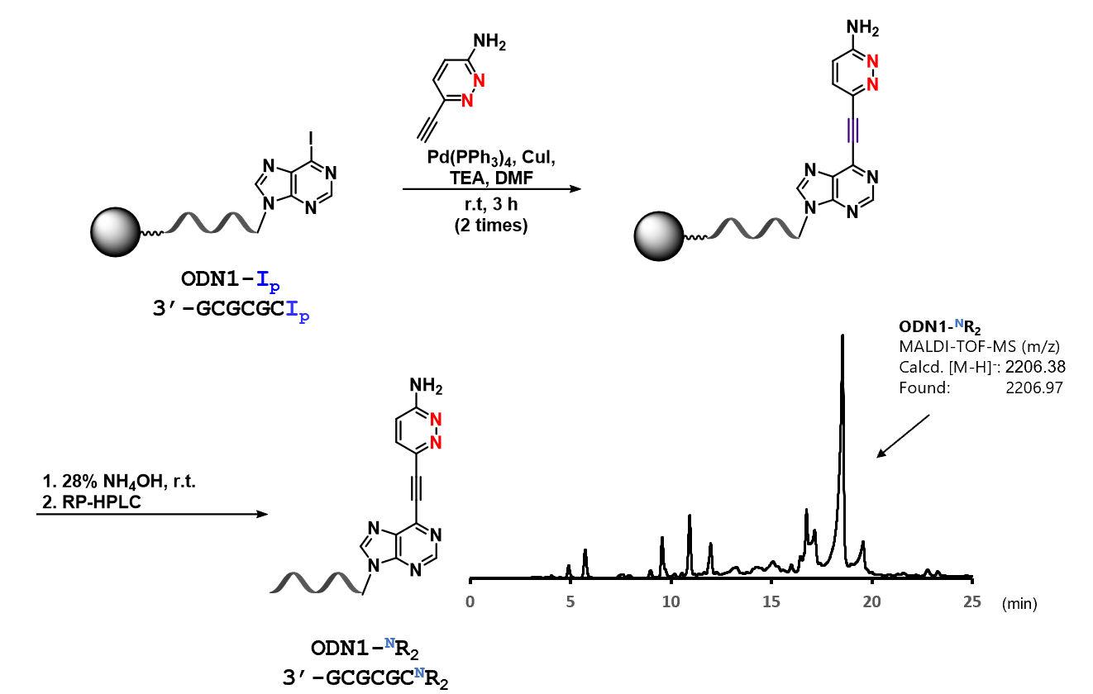
Hình. 2-2 Quá trình tổng hợp đại diện của nucleoside oligonucleotide mang alkylnylated purine nucleoside ở đầu cuối. Điều kiện HPLC: A: 0.1 M TEAA buffer, pH = 7.0, B: MeCN; B: 5% to 20 %/20 min, Lưu lượng dòng chảy = 1 mL/min, Nhiệt độ cột = 35 ºC, UV = 254 nm, cột C₁₈ (Nacalai tesque: COSMOSIL 5C₁₈-MS-II, 4.6ID x 250 mm).

2.3. Tổng hợp các oligonucleotide mang nucleoside purine alkyl hóa ở giữa sợi ODN.
Phương pháp ghép nối trên cột sau đó được áp dụng để điều chế 15 ODN khác có các nucleoside purine được alkyl hóa ở vị trí chính giữa. Một số nỗ lực đã được thực hiện bằng cách sử dụng 15 mer ODN chứa iodopurine nucleoside ở giữa; tuy nhiên, chúng tôi không quan sát thấy sự hình thành của DNA mục tiêu trong tất cả các điều kiện thử nghiệm; có lẽ là do chất xúc tác palladi không thể tiếp cận với nucleoside iodopurine ở giữa chuỗi. Do đó, chúng tôi đã thay đổi chiến lược để thực hiện ghép nối Sonogashira lần đầu tiên bằng cách sử dụng chuỗi được tổng hợp một nửa mang nucleoside iodopurine ở đầu cuối, sau đó kéo dài phần còn lại của trình tự bằng bộ tổng hợp DNA.
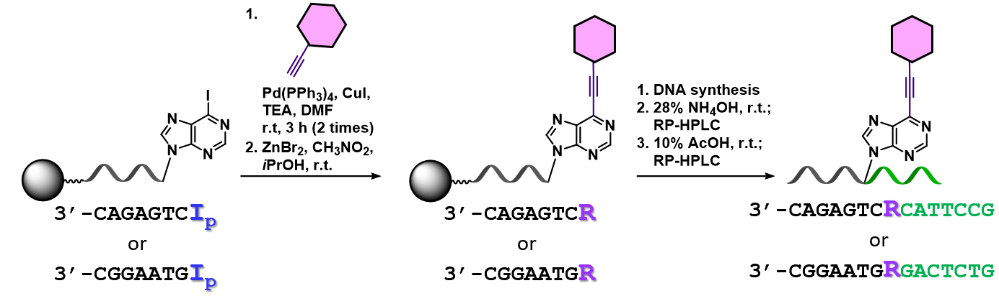
Hình. 2-3 Chiến lược tổng hợp ODN chứa nucleoside purine alkyl hóa ở giữa sợ.
Để chuẩn bị đoạn 15 mer ODN2 và 3 mang nucleoside purine alkylnylat hóa biến tính ở giữa các trình tự, chúng tôi đã tiến hành phương pháp tương tự như chuẩn bị ODN1 cho phản ứng Sonogashira trên cột, để đưa pseudonucleobase alkylnylat hóa vào ODN của chúng tôi. Các ODN liên kết với CPG sau đó được rửa cẩn thận bằng dung môi thích hợp (được mô tả trong phần vật liệu và phương pháp) để loại bỏ thuốc thử còn sót lại và sản phẩm không mong muốn. Các cột được chèn lại vào bộ tổng hợp DNA để kéo dài thêm ở chế độ DMT-ON. Sau khi xử lý bằng amoniac, các ODN đã được loại bỏ và được phân tích bằng HPLC. Quá trình chuyển đổi được theo dõi và tinh chế bằng HPLC và sự hình thành các ODN mục tiêu được xác định bằng quang phổ MALDI-TOF-MS.
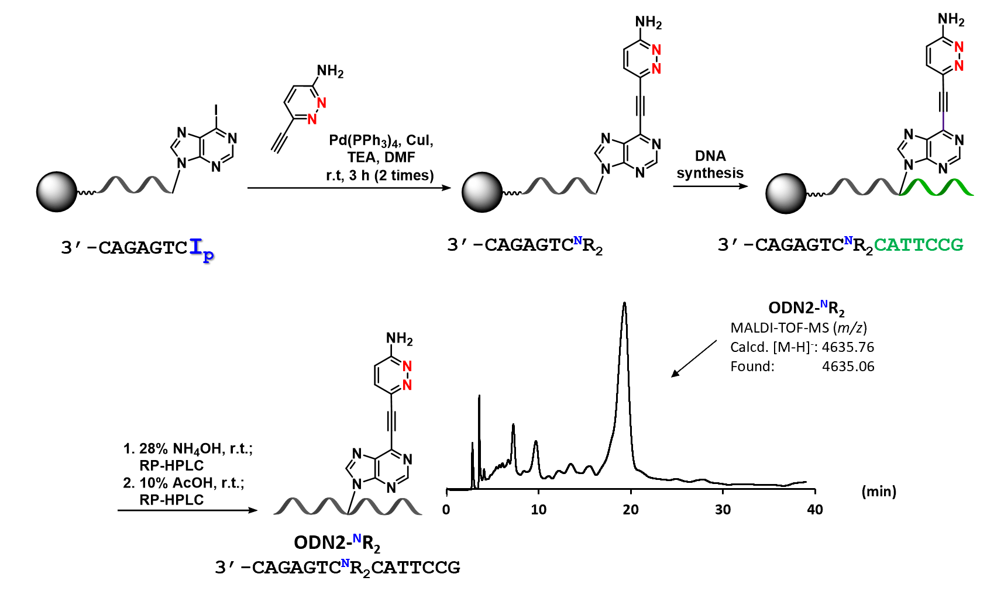
Hình. 2-4 Quá trình tổng hợp đại diện của oligonucleotide mang nucleoside purine bị alkylnylat hóa ở giữa trình tự. Điều kiện HPLC: A: 0.1 M TEAA buffer, pH = 7.0, B: MeCN; B: 9% to 10 %/30 min, Lưu lượng dòng chảy = 1 mL/min, Nhiệt độ cột = 50 ºC, UV = 254 nm, Cột C₁₈ (Nacalai tesque: COSMOSIL 5C₁₈-MS-II, 4.6ID x 250 mm).

2.3. Tính chất bắt cặp bazơ của các nucleoside purine được alkyl hóa.

2.3.1. Tính chất bắt cặp dị thể của purine được alkyl hóa với các nucleoside pyridazine được alkyl hóa
Với các ODN mang các dẫn xuất purine được alkyl hóa trong tay, chúng tôi đã nghiên cứu các đặc tính ghép cặp bazơ của chúng. Sự bắt cặp bazơ giữa các dẫn xuất ^{N}R mới tổng hợp và ^{O}Y được xác định bằng phép đo T_{m} sử dụng quang phổ UV. Giá trị T_{m} của ^{N}R₁ và ^{N}R₃, có các bazơ giả nucleobase là amino pyridin và amino pyrazin, tương tự như giá trị của ^{N}R-^{O}Y , và có thể so sánh được với độ ổn định của cặp bazơ A-T. Tuy nhiên, trong trường hợp của ^{N}R₂, có pseudo-nucleobase là amino pyridazine, nhiệt độ nóng chảy của song công giảm xuống.
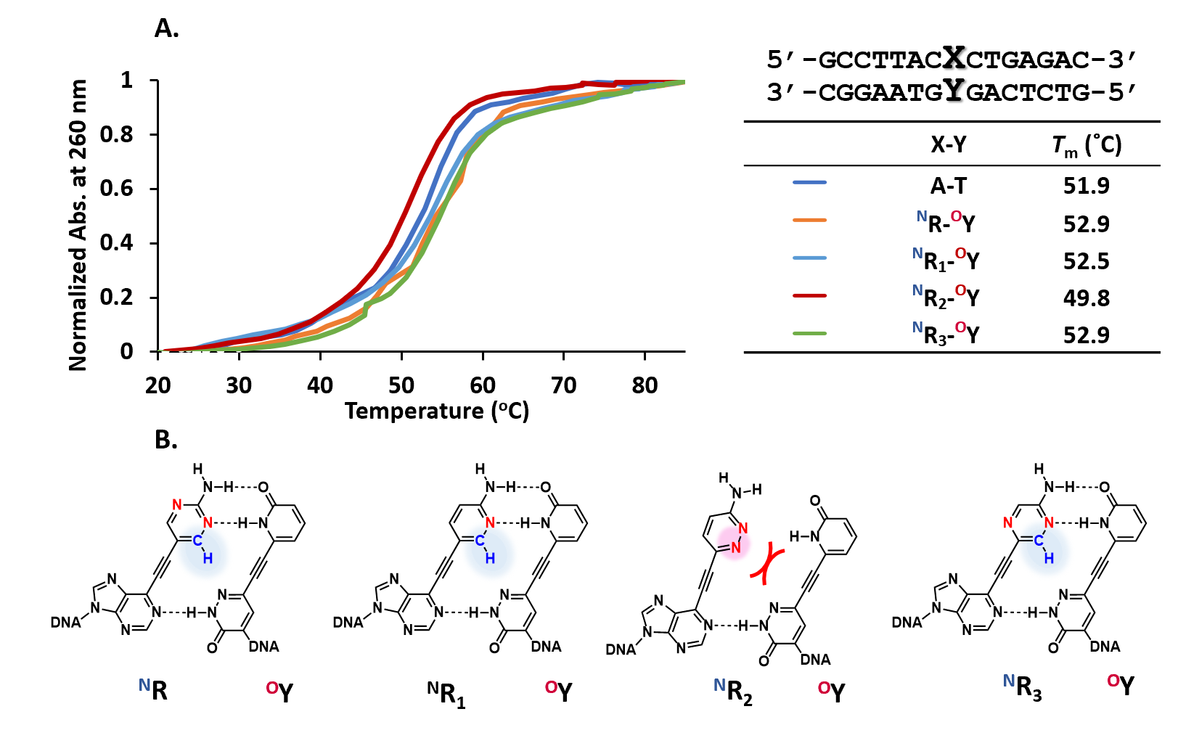
Hình. 2-5 (A) Tính bắt cặp của các dẫn xuất ^{N}R (^{N}R₁, ^{N}R₂, ^{N}R₃) với ^{O}Y. Các dung dịch được đệm với 10 mM natri photphat (pH 7) và 50 mM NaCl. (B) Cấu trúc hóa học được đề xuất của sự hình thành cặp dị bazơ của các dẫn xuất ^{N}R
Tiếp theo, tính chọn lọc của các dẫn xuất ^{N}R đối với ^{O}Y so với ^{N}Y được đánh giá (Hình 2-6 (A)). Ở đây, "khớp" có nghĩa là các bazơ giả liên kết hydro bổ sung với nhau, trong khi các bazơ 'không khớp' thì không. ΔT_{m} là sự khác biệt giữa các cặp cơ sở phù hợp và không phù hợp. ^{N}R ban đầu phân biệt khớp với ^{O}Y và không khớp với ^{N}Y 3,8 độ C. Ngược lại, ^{N}R₁ và ^{N}R₂ thể hiện tính chọn lọc giảm. Trong trường hợp của ^{N}R₁, điều này là do mối quan hệ gia tăng đối với ^{N}Y không khớp. Do 2-aminopyridin có giá trị pK_{a} gần với các điều kiện đo, nên chúng tôi đã suy đoán rằng quá trình tạo proton cho phép tương tác với hợp chất 2-pyridin. Đối với ^{N}R₂, ái lực đối với cả ^{O}Y và ^{N}Y đều thấp, điều này một lần nữa có thể được mô tả bằng sự tương tác yếu đi giữa các pseudo-nucleobase do lực đẩy giữa cặp nguyên tử nitơ vòng đơn độc và các orbital π của thanh alkyne (Hình. 2 -6 (B)).

A
X-Y  ‘Khớp’ | T_{m}  (˚C) | X-Y  ‘Không khớp’ | T_{m}  (˚C) | ΔT_{m}  (˚C)
^{N}R-^{O}Y | 52.9 | ^{N}R-^{N}Y | 49.1 | -3.8
^{N}R₁-^{O}Y | 52.5 | ^{N}R₁-^{N}Y | 51.5 | -1.0
^{N}R₂-^{O}Y | 49.8 | ^{N}R₂-^{N}Y | 48.6 | -1.2
^{N}R₃-^{O}Y | 52.9 | ^{N}R₃-^{N}Y | 50.8 | -2.1
B
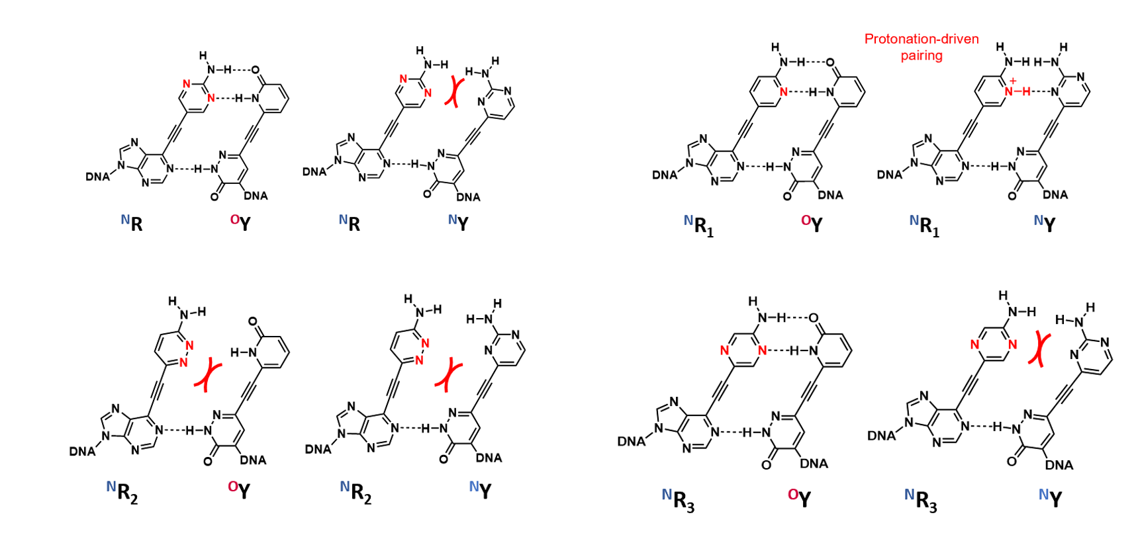
Hình. 2-6 (A) Tổng hợp tính chất tạo cặp hetero-base của các dẫn xuất ^{N}R (^{N}R₁, ^{N}R₂, ^{N}R₃). Các dung dịch được đệm với 10 mM natri photphat (pH 7) và 50 mM NaCl. Các dung dịch được đệm với 10 mM natri photphat (pH = 7) và 50 mM NaCl. (B) Cấu trúc hóa học hợp lý của sự hình thành cặp dị bazơ của các dẫn xuất ^{N}R (^{N}R₁, ^{N}R₂, ^{N}R₃)
Tính chất ghép cặp cơ sở của các dẫn xuất ^{O}R cũng được nghiên cứu theo cách tương tự (Bảng 2-3). ^{O}R₁ và ^{O}R₃ có C-H thể hiện tính chọn lọc tốt đối với ^{N}Y so với ^{O}Y. Đáng chú ý, ^{O}R₁ mang pyrimidione dưới dạng pseudo-nucleobase thể hiện ái lực với ^{N}Y thậm chí còn cao hơn so với OR ban đầu, cho thấy tiềm năng của nó là sự thay thế tốt hơn cho ^{O}R ban đầu. Mặt khác, cấu trúc pyridazine mang ^{O}R₂ một lần nữa cho thấy giá trị T_{m} giảm bất kể tính bổ sung giữa các pseudo-nucleobase. (Hình 2-7)

A
X-Y  ‘Khớp’ | T_{m}  (˚C) | X-Y  ‘Không khớp’ | T_{m}  (˚C) | ΔT_{m}  (˚C)
^{O}R-^{N}Y | 52.6 | ^{O}R-^{O}Y | 49.1 | -3.8
^{O}R₁-^{N}Y | 53.2 | ^{O}R₁-^{O}Y | 50.3 | -1.0
^{O}R₂-^{N}Y | 49.9 | ^{O}R₂-^{O}Y | 40.4 | -1.2
^{O}R₃-^{N}Y | 52.1 | ^{O}R₃-^{O}Y | 49.2 | -2.1
B.
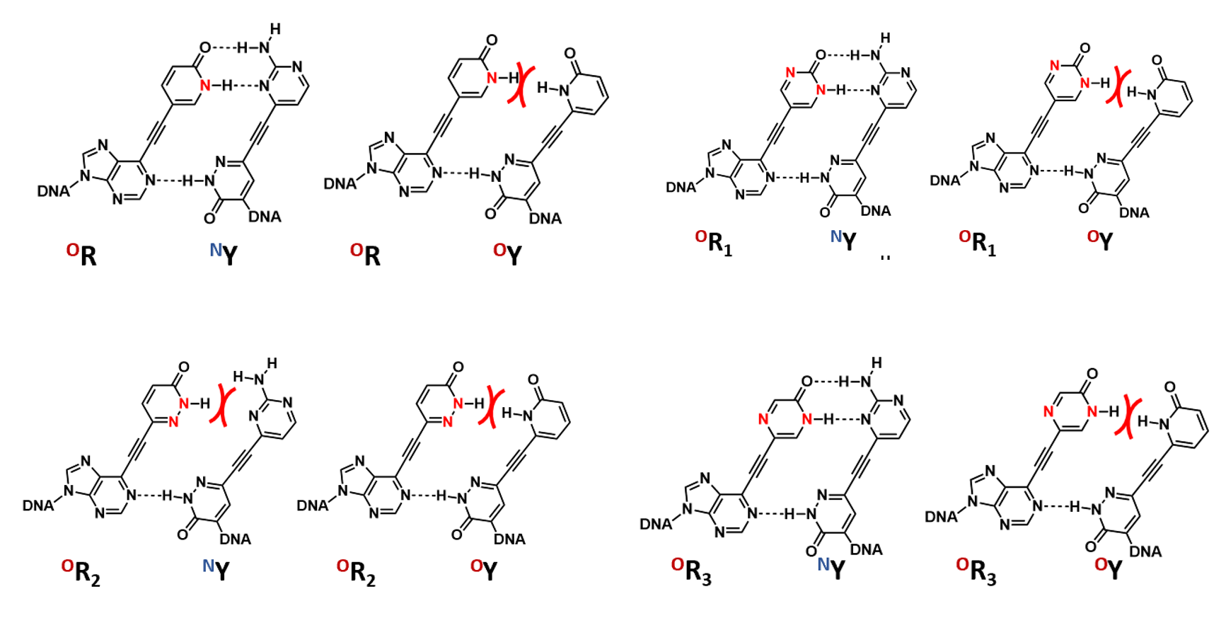
Hình. 2-7 (A) Tính chất ghép cặp cơ sở của dẫn xuất ^{O}R (^{O}R₁, ^{O}R₂, ^{O}R₃). Các dung dịch được đệm với 10 mM natri photphat (pH 7) và 50 mM NaCl. (B) Cấu trúc hóa học hợp lý của sự hình thành cặp bazơ dị vòng của các dẫn xuất ^{O}R (^{O}R₁, ^{O}R₂, ^{O}R₃)
Tiếp theo, chúng tôi đo quang phổ lưỡng sắc tròn của các chuỗi kép DNA mang các nucleoside purine và pyrazynone được alkyl hóa ở giữa đoạn (Hình 2-8). Tương tự như quang phổ của DNA xoắn kép tự nhiên, ODN tổng hợp của chúng tôi thể hiện hiệu ứng Cotton ở 240 đến 280nm, thể hiện cấu trúc xoắn kép loại B giống như tự nhiên.
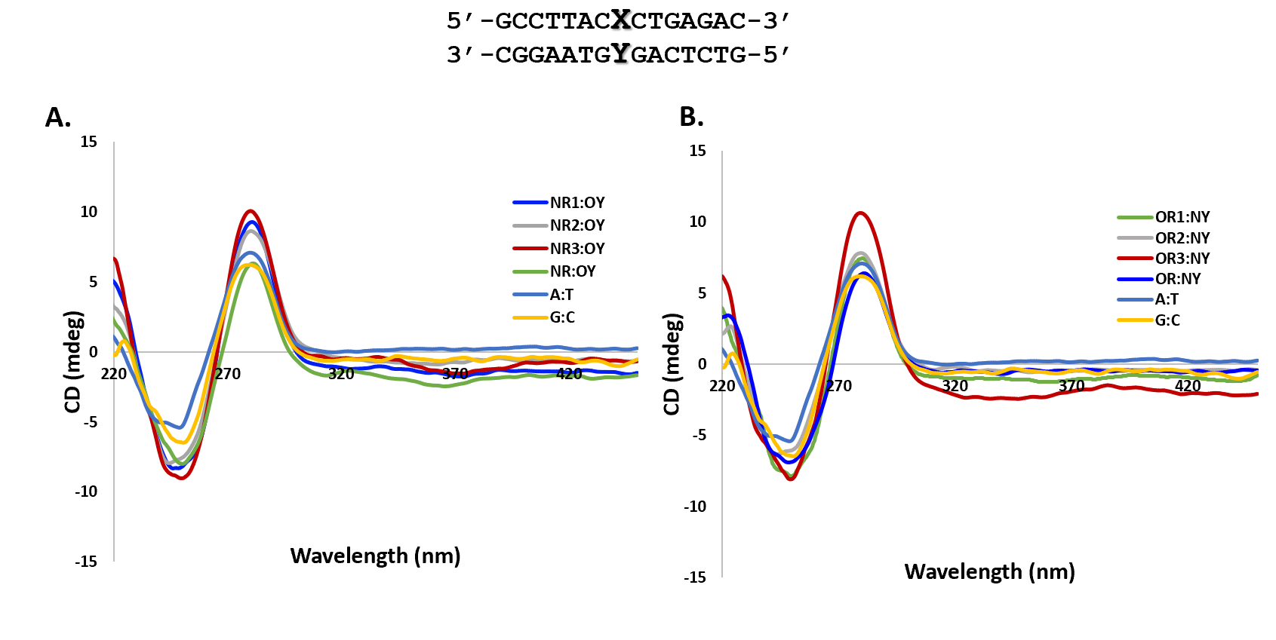
Hình. 2-8 Phổ CD của DNA xoắn kép chứa các cặp bazơ dị hợp. (A) Quang phổ của các dẫn xuất của ^{N}R (B) Quang phổ của các dẫn xuất của ^{O}R. Các dung dịch được đệm với 10 mM natri photphat (pH 7) và 50 mM NaCl.

2.3.2. Homologous pairing properties of alkynylated purine with alkynylated pyridazine nucleosides
The homologous pairing properties of newly synthesized alkynylated purine derivatives were then investigated (Fig. 2-9). As for the ^{N}R derivatives, their self-pairing exhibited significantly higher T_{m} values than those against canonical bases. The self-pairing stability of ^{N}R₁ and ^{N}R₃ was comparable to the original ^{N}R. In contrast, self-pair formation of ^{O}R derivatives were reduced when compared to the parental ^{O}R. Among them, ^{O}R₁, which exhibited the highest affinity toward ^{N}Y, showed the least homo-pairing stability, further verifying its potency.
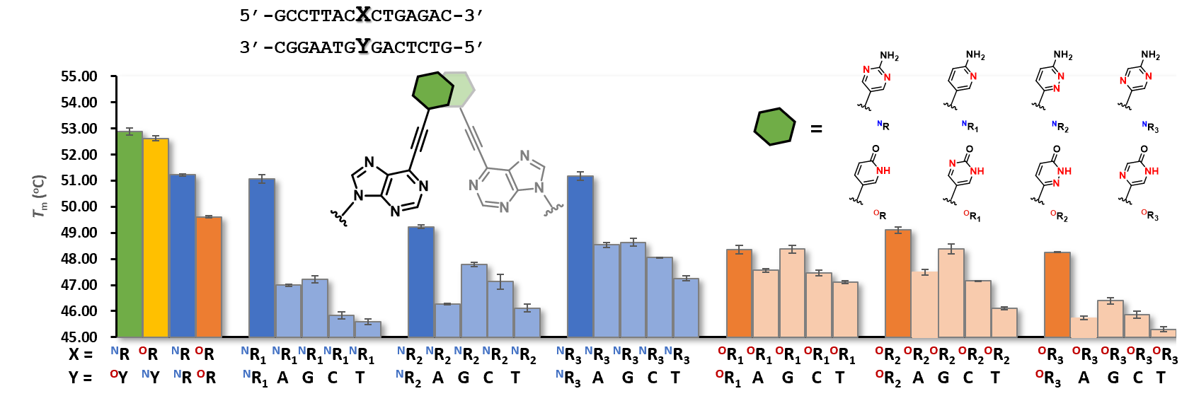
Hình. 2-9 Tóm tắt các phân tích T_{m} cho các oligonucleotide mang cặp bazơ tương đồng purine alkylnylat hóa. Các dung dịch được đệm với 10 mM natri photphat (pH 7) và 50 mM NaCl.
Sau đó, chúng tôi đo phổ CD của các đoạn DNA xắn kép mang sự hình thành tự bắt cặp giữa các nucleoside purine alkyl hóa (Hình 2-10). Tất cả các quang phổ thể hiện hiệu ứng Cotton ở 240 đến 280 nm, được cho là do sự hình thành DNA loại B. Ngoài ra, các dẫn xuất ^{N}R cho thấy hiệu ứng Cotton ở 320 đến 400 nm, trong khi các dẫn xuất ^{O}R thì không. Những kết quả này có ý nghĩa rằng việc xếp chồng các pseudo-nucleobase đã góp phần vào sự ổn định của cặp homo ^{N}R

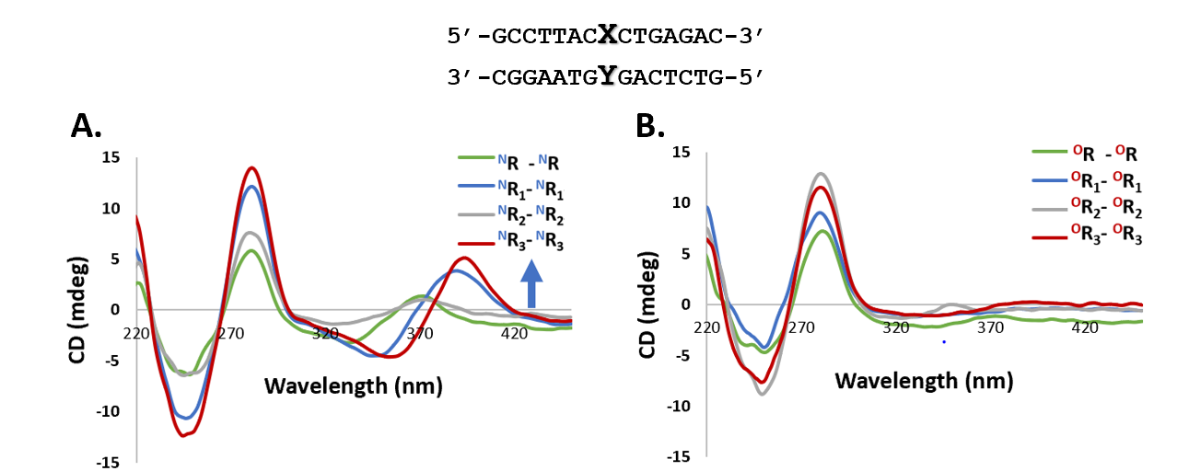
Hình. 2-10 Phổ CD của DNA xoắn kép chứa các cặp bazơ tương đồng purine được alkyl hóa. (A) Quang phổ của các dẫn xuất của ^{N}R, (B) Quang phổ của các dẫn xuất của ^{O}R. Các dung dịch được đệm với 10 mM natri photphat (pH 7) và 50 mM NaCl.
Để làm rõ thêm lý do tại sao các dẫn xuất ^{N}R và ^{O}R cho thấy mức độ tự ghép đôi khác nhau, phổ UV đã được đo. Hình 2-11 cho thấy kết quả đối với các nucleoside ^{N}R, ^{N}R₁, ^{N}R₃, ^{O}R, ^{O}R₁ và ^{O}R₃ mang ODN3 khi không có và có mặt của chuỗi bổ sung ODN2. Đối với các dẫn xuất ^{N}R (Hình 2-11 (A)), sự dịch chuyển đáng kể màu xanh đã được quan sát thấy giữa sự ghép cặp tương đồng mang sợi đơn và sợi đôi xoắn kép, trong khi các dẫn xuất ^{O}R (Hình 2-11 (B)) không cho thấy bất kỳ sự khác biệt lớn nào. Những kết quả này có ý nghĩa rằng các pseudo-nucleobase của các dẫn xuất ^{N}R đã thông qua dạng tập hợp loại H; do đó làm ổn định sự ghép cặp tương đồng thông qua tương tác xếp chồng π-π. Cùng với phổ CD được thảo luận ở trên, những kết quả này chỉ ra rằng việc tự ghép đôi trong hệ thống UBP của chúng tôi có thể được điều chỉnh bằng cách sửa đổi các pseudo-nucleobase.
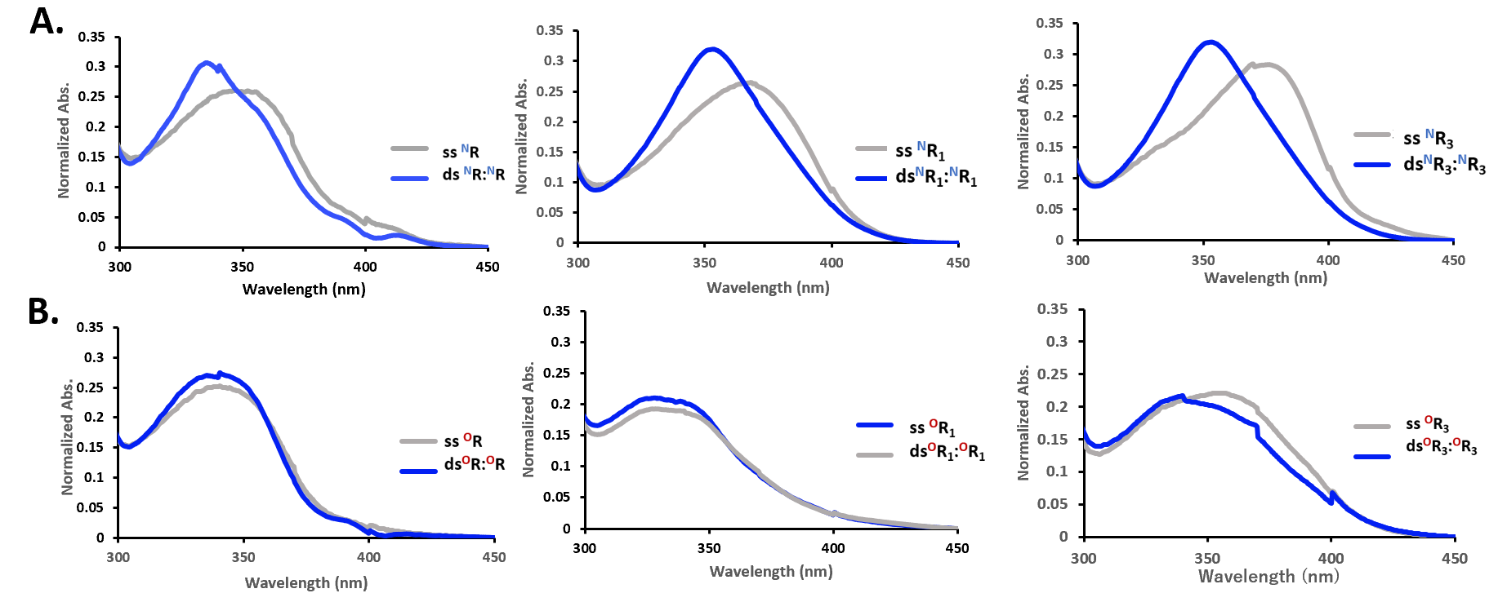
Hình. 2-11 Phổ UV của DNA xoắn kép chứa cặp bazơ tương đồng purine được alkyl hóa. (A)Quang phổ của các dẫn xuất của ^{N}R, (B) Quang phổ của các dẫn xuất của ^{O}R. Các dung dịch được đệm với 10 mM natri photphat (pH 7) và 50 mM NaCl.

KẾT LUẬN
- Phương pháp ghép cặp Sonogashira trên cột được thiết lập để tổng hợp sáu dẫn xuất purine được alkyl hóa trong DNA. Phương pháp này sẽ hữu ích khi tổng hợp DNA có chứa các dẫn xuất purine alkyl hóa khác nhau. Theo chúng tôi, đây là báo cáo đầu tiên về chức năng hóa ODN trên cột bằng cách sử dụng nucleoside iodopurine.
- Các nghiên cứu ghép đôi cơ sở đã tiết lộ một số đặc điểm cấu trúc quan trọng đối với việc ghép cặp cơ sở chọn lọc và ổn định. Cụ thể, các nghiên cứu về tự ghép cặp cho thấy rằng các dẫn xuất ^{N}R có xu hướng tự tạo cặp nhiều hơn so với các dẫn xuất ^{O}R. Trong số đó, ^{O}R₁ mang pyrimidinone cho thấy một đặc tính ghép cặp cơ sở đầy hứa hẹn vì nó ngăn chặn sự hình thành cặp tương đồng và thể hiện sự ghép cặp có chọn lọc và ổn định cao với ^{O}Y và ^{N}Y.
- Sự khác biệt trong khả năng tự ghép cặp giữa các dẫn xuất ^{N}R và ^{O}R vẫn chưa rõ ràng và chúng tôi sẽ nghiên cứu các cấu hình nhiệt động của từng dẫn xuất để tìm hiểu thêm chi tiết.

TÀI LIỆU THAM KHẢO
1. Gaudelli, N. M. et al. Programmable base editing of T to G C in genomic DNA without DNA cleavage. Nature 551, 464–471 (2017).
2. Seela, F. & Chittepu, P. Oligonucleotides containing 6-Aza-2′-deoxyuridine: Synthesis, nucleobase protection, pH-dependent duplex stability, and metal-DNA formation. Journal of Organic Chemistry 72, 4358–4366 (2007).
3. Lawson, C. P. et al. Synthesis, oligonucleotide incorporation and fluorescence properties in DNA of a bicyclic thymine analogue. Scientific Reports 8, (2018).
4. Dahm, R. Friedrich Miescher and the discovery of DNA. Developmental Biology vol. 278 274–288 (2005).
5. Franklin, R. E. & Gosling, R. G. Molecular configuration in sodium thymonucleate. Nature 171, 740–741 (1953).
6. Maddox, B. The double helix and the “wronged heroine.” Nature vol. 421 407–408 (2003).
7. Ferry, G. The structure of DNA. Nature 575, 35–36 (2019).
8. Rich, A. & Stevens, C. F. Francis Crick (1916–2004). Nature 430, 845–847 (2004).
9. Gibb, B. C. The centenary (maybe) of the hydrogen bond. Nature Chemistry vol. 12 665–667 (2020).
10. Filichev, V. v. & Pedersen, E. B. Stable and selective formation of Hoogsteen-type triplexes and duplexes using twisted intercalating nucleic acids (TINA) prepared via postsynthetic sonogashira solid-phase coupling reactions. Journal of the American Chemical Society 127, 14849–14858 (2005).
11. Nucleic acid synthesis in: Pure and Applied Chemistry Volume 17 Issue 3-4 (1968).
12. Royer, R. E. et al. Reactivity-Selectivity Properties of Reactions of Carcinogenic Electrophiles with Biomolecules. Kinetics and Products of the Reaction of Benzo[a]pyrenyl-6-methyl Cation with Nucleosides and Deoxynucleosides. J. A. Miller, Cancer Res vol. 44
13. Lavergne, T., Malyshev, D. A. & Romesberg, F. E. Major groove substituents and polymerase recognition of a class of predominantly hydrophobic unnatural base pairs. Chemistry - A European Journal 18, 1231–1239 (2012).
14. Raindlová, V. et al. Influence of major-groove chemical modifications of DNA on transcription by bacterial RNA polymerases. Nucleic Acids Research 44, 3000–3012 (2016).
15. Räz, M. H., Aloisi, C. M. N., Gahlon, H. L. & Sturla, S. J. DNA Adduct-Directed Synthetic Nucleosides. Accounts of chemical research 52, 1391–1399 (2019).
16. A-DNA - an overview | ScienceDirect Topics.
17. Barone, G., Fonseca Guerra, C. & Bickelhaupt, F. M. B-DNA structure and stability as function of nucleic acid composition: Dispersion-corrected DFT study of dinucleoside monophosphate single and double strands. ChemistryOpen 2, 186–193 (2013).
18. Rao, M. V. R., Atreyi, M., Saxena, S., Lett, ; K & Klysik, K. Basis for the Right-Handed Helical Sense of Double-Stranded DNA: Formation of the Right-Handed Helix by L-Oligonucleotides Fixed in Low-anti Glycosyl Conformation. J. Am. Chem. Soc 67, 4845–4846 (1972).
19. Z-DNA - an overview | ScienceDirect Topics.
20. Geyer, C. R., Battersby, T. R. & Benner, S. A. Nucleobase Pairing in Expanded Watson-Crick-like Genetic Information Systems. Structure 11, 1485–1498 (2003).
21. Yang, Z., Hutter, D., Sheng, P., Sismour, A. M. & Benner, S. A. Artificially expanded genetic information system: A new base pair with an alternative hydrogen bonding pattern. Nucleic Acids Research 34, 6095–6101 (2006).
22. Gahlon, H. L. & Sturla, S. J. Hydrogen Bonding or Stacking Interactions in Differentiating Duplex Stability in Oligonucleotides Containing Synthetic Nucleoside Probes for Alkylated DNA. Chemistry - A European Journal 19, 11062–11067 (2013).
23. Betz, K. et al. Structural basis for the selective incorporation of an artificial nucleotide opposite a DNA adduct by a DNA polymerase. Chemical Communications 53, (2017).
24. Dahlmann, H. A., Vaidyanathan, V. G. & Sturla, S. J. Investigating the biochemical impact of DNA damage with structure-based probes: A basic sites, photodimers, alkylation adducts, and oxidative lesions. Biochemistry vol. 48 9347–9359 (2009).
25. Hocek, M. Enzymatic Synthesis of Base-Functionalized Nucleic Acids for Sensing, Cross-linking, and Modulation of Protein–DNA Binding and Transcription. Accounts of Chemical Research 52, 1730–1737 (2019).
26. Kim, Y., Leconte, A. M., Hari, Y. & Romesberg, F. E. Stability and Polymerase Recognition of Pyridine Nucleobase Analogues: Role of Minor-Groove H-Bond Acceptors. Angewandte Chemie International Edition 45, 7809–7812 (2006).
27. Matsuda, S., Henry, A. A., Schultz, P. G. & Romesberg, F. E. The effect of minor-groove hydrogen-bond acceptors and donors on the stability and replication of four unnatural base pairs. Journal of the American Chemical Society 125, 6134–6139 (2003).
28. Benner, S. A. Synthetic biology: Act natural. Nature 421, 118–118 (2003).
29. Holm, S. Is synthetic biology mechanical biology? History and Philosophy of the Life Sciences 37, 413–429 (2015).
30. Moai, Y. & Kodama, T. Recent developments of artificial functional oligo nucleic acids. Tetrahedron Letters vol. 61 151708 (2020).
31. Dien, V. T., Morris, S. E., Karadeema, R. J. & Romesberg, F. E. Expansion of the genetic code via expansion of the genetic alphabet. Current Opinion in Chemical Biology vol. 46 196–202 (2018).
32. Kimoto, M. & Hirao, I. Genetic alphabet expansion technology by creating unnatural base pairs. Chemical Society Reviews vol. 49 7602–7626 (2020).
33. Lee, K. H., Hamashima, K., Kimoto, M. & Hirao, I. Genetic alphabet expansion biotechnology by creating unnatural base pairs. Current Opinion in Biotechnology 51, 8–15 (2018).
34. Lee, K. H., Hamashima, K., Kimoto, M. & Hirao, I. Genetic alphabet expansion biotechnology by creating unnatural base pairs. Current Opinion in Biotechnology 51, 8–15 (2018).

